**Proyecto Grupal de un Sitio Web**

**Fecha de primera entrega**: 19/09/2024

**Forma de entrega**: enlace a GitHub (un envío por grupo)

El Proyecto deberá contener las siguientes secciones:

**1) Presentación del Proyecto**

a) Síntesis de acerca de qué se trata el proyecto

El proyecto trata de una especie de virtualización y modernización a una empresa tradicional de transporte, tratando de llevar y alcanzar otros objetivos más digitales alejados a la realidad actual de la empresa totalmente física.

b) Actividad principal de la empresa

La actividad principal de la empresa es el transporte de materias primas tanto del puerto a las fabricas asi como planta de TOYOTA en zarate, como translado de el producto finalizado hacia el puerto para su futura exportación.

c) Objetivo principal del sitio

El objetivo principal de este sitio es digitalizar la parte de marketing de la empresa, vinculado con las funciones de linkedin para así atraer nuevos futuros clientes o interesados en la SRL.

d) Objetivo/s secundario/s del sitio

El objetivo secundario del sitio web es llegar por otro lado a gente interesada no por el lado de cliente, sino en ser futuros empleados, por eso la página cuenta con un apartado donde cualquier interesado puede dejar su CV y datos para futuro contacto.

1.1) **Tema a desarrollar**:

➢ Inmobiliaria

➢ Negocio

➢ ONG

➢ Otro El tema a desarrollar es un trasporte (sociedad de responsabilidad limitada)

**2) Perfil del Proyecto**

a) A quién va dirigido el sitio

b) Qué características definen este público objetivo: edad, sexo, aficiones, inquietudes, nacionalidad, poder adquisitivo, etc

El sitio web está dirigido a dos grupos principales:

**Nuevos clientes:** Personas o empresas que necesitan servicios de transporte.

**Potenciales empleados:** Personas que buscan oportunidades de empleo en el sector del transporte.

Características del público objetivo:

Nuevos Clientes:

**Edad:** Adultos entre 25 y 65 años.

**Sexo:** Ambos géneros.

**Aficiones:** No específicas, pero pueden incluir interés en la logística, eficiencia en el transporte, y soluciones de movilidad.

**Inquietudes**: Necesidad de servicios de transporte confiables, seguros y eficientes. Preocupaciones por costos y tiempos de entrega.

**Nacionalidad:** Principalmente locales (Argentina).

**Poder adquisitivo:** Varía desde pequeñas y medianas empresas hasta grandes corporaciones que requieren servicios de transporte.

**3) Características visuales**

En este apartado tendrán que definir:

★ Logo



★ Paleta de colores

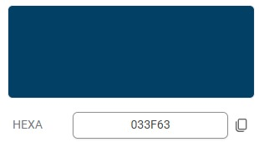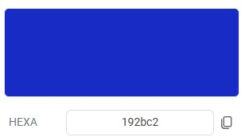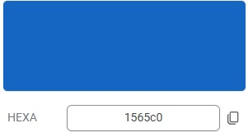

★ Eslogan

“Transportamos Tu Futuro, Contenedor a Contenedor”

★ Imagen general que se desea transmitir

Nuestra página web está diseñada para transmitir una imagen de profesionalismo, tecnología avanzada y confiabilidad, utilizando una paleta de colores en tonos de azul. El azul es un color que inspira confianza y seguridad, lo cual es fundamental para nuestra empresa de transporte.

Los tonos más claros de azul reflejan nuestra modernidad y el uso de tecnología avanzada, como los sistemas de rastreo GPS y nuestra plataforma digital. Además, el azul transmite eficiencia y precisión, destacando nuestra puntualidad en las entregas y la seguridad en el manejo de la carga.

**4) Descripción del sitio web**

Diseñar un gráfico. en forma de organigrama, en el que se muestre las secciones principales, secciones secundarias y funcionalidades del sitio y el contenido de cada sección. **(Ver presentación de Arquitectura de la Información - Tipos de Arquitectura Web)**

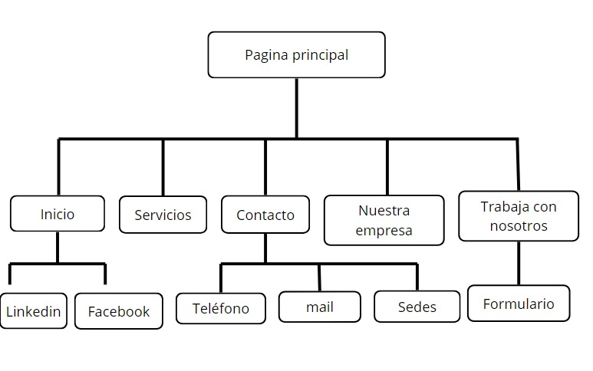

**5. Rol de cada integrante**:

● Diseñador UX/UI / Maquetador: Juan Facundo Carosio

● Programador : Facundo Llano